Муниципальное бюджетное дошкольное
образовательное учреждение детский сад №47 «Елочка»
г. Улан- Удэ

ПРОЕКТ
«9 мая-День Победы!»
Подготовительная группа

Воспитатель: Сыбденова Н.В

2023 г.

Срок реализации проекта:02.05-05.05.2023 г.
Вид проекта: познавательно - творческий, информационный.
Продолжительность: краткосрочный
Участники проекта: дети подготовительной группы, воспитатель группы, родители воспитанников.
Актуальность:
Патриотизм — сложное и высокое человеческое чувство, оно так многогранно по своему содержанию, что неопределимо несколькими словами. Это и любовь к родным и близким людям, и к малой Родине, и гордость за свой народ. Поэтому патриотическое воспитание неотъемлемо связано с ознакомлением окружающего нас мира.
Один из наиболее эффективных методов патриотического воспитания — проектная деятельность, позволяющая создать естественную ситуацию общения и практического взаимодействия детей и взрослых. Реализация проекта «9 мая - День Победы!» позволила задействовать различные виды детской деятельности. Проект подразумевал единение детей и взрослых, поэтому полноправными участниками стали и родители.
Цели:
Воспитание патриотизма у старших дошкольников, чувства гордости за подвиг нашего народа в Великой Отечественной войне.
Задачи:
Формировать гражданскую позицию, чувство любви к Родине и осуществлять работу по патриотическому воспитанию дошкольников.
Расширять и систематизировать знания детей о Великой отечественной войне.
Сохранять трепетное отношение к празднику Победы, уважение к заслугам и подвигам воинов Великой Отечественной войны.
Дать представление о значении победы нашего народа в Великой Отечественной войне; познакомить с историческими фактами военных лет;
Обогащать и развивать словарный запас детей, познакомить с произведениями художественной литературы и музыки военных лет; — проводить работу с родителями, привлекая их к патриотическому воспитанию в семье;
Воспитывать в детях бережное отношение к семейным фотографиям и наградам, уважительное отношение к старшему поколению.

Работа с родителями:Рекомендуем рассказать ребенку о том, какой праздник отмечается в нашей стране 9 мая и почему он называется «День Победы».
Консультация: «Расскажите ребенку о войне»

Образовательная область | Формы организации деятельности педагога с детьми | РППС
Социально-ком. развитие | Сюжетно-ролевая игра  « Военные»  Дидактическая игра «Что в военном пакете?»,  Сюжетно-ролевая игра «Медсестры»,  Квест-игра: «День Победы»  Дидактическая игра: «Назови пословицу» | Набор предметных картинок «Военная техника»  Стихи, загадки, рассказы о победе в книжном уголке.  Подбор презентаций  Флэшка
Познавательное развитие | Занятие «Детям - о Великой Отечественной войне»  Цель: Познакомить детей с событиями Великой Отечественной войны; дать представление о том, что она была освободительной, велась во имя мира, процветания и благополучия нашей Родины; воспитывать чувство гордости за свой народ, стремление быть похожими на тех солдат, которые стояли нашу Родину.  Занятие «Города - герои»  Цель: Познакомить детей с географическим положением городов-героев на карте России, познакомить детей с героическими подвигами жителей и защитников этих городов, формировать понимание значимости патриотического подвига всех граждан страны  Возложение цветов к памятнику погибшим воинам - землякам.  Цель: прививать детям желание чтить память о погибших воинах - земляках, возлагая цветы к памятнику; | Флешка с презентацией  Предметные картинки  Картинки, альбом про «ВОВ»  Плакат: «9 мая»
Речевое развитие | ОД «День Победы в стихотворениях»  Цель: Расширение знаний детей о стихотворениях про День Победы.  Возложение цветов к памятнику погибшим воинам - землякам.  Цель: прививать детям желание чтить память о погибших воинах - земляках, возлагая цветы к памятнику;  воспитывать уважение к ратным подвигам бойцов и командиров, гордость за свой народ, любовь к Родине.  Чтение произведений С.П. Алексеев «Брестская крепость»  Е. Благинина « Шинель»  А.Барто «Звенигород» - о военном детстве втылу;  С. М. Георгиевская « Галина мама»;  Ю. П.Герман «Вот как это было» ;  В. Ю. Драгунский Арбузный переулок.  ( "Денискины рассказы");  А. М. Жариков « Смелые ребята»;  В. А.Осеева « Андрейка»;  К. Г. Паустовский «Стальное колечко»;  И. Токмакова « Сосны шумят»;  Шишов А. «Лесная девочка»;  Ю. Яковлев « Как Сережа на войну ходил»;  Л. Кассиль "Твои защитники";  С. Михалков "День Победы".
Художественно-эстетическое развитие | Рисование «Москва - город герой», «Это наша страна».  Рисование «Георгиевская ленточка»,  Лепка «Военная техника»  Аппликация «Поздравительная открытка для ветеранов».  Поделка из бумаги «Голубь мира"  Рисование гуашью « Праздничный салют»  Слушание музыки Ф. Шуберт «Военный марш»,  А. Пахмутова «Богатырская наша сила»,  Изготовление флажков для украшения группы и участка ко Дню Победы  Слушание музыки  Б. Мокроусов «Марш защитников Москвы»,  ​ Священная война»,  ​ «День Победы»,  ​ марш «Прощание славянки»,  ​ «В землянке»,  ​ «Журавли»  ​ «Темная ночь»  ​ «Катюша»  ​ «Смуглянка» | Раскраски: «9 мая-День Победы»
Физическое развитие | Подвижная игра «Переправа через мост»,  П/и «Не зевай» Ц: умение быстро реагировать на сигнал, развивать координацию движений, внимание.  Подвижные игры «Стенка-мишень», «Кто дальше?»  Русские народные игры «Перетягушки», « Крепость»,  Тренировочные игры: «Парашютисты», «Капитаны», «Мины» | Комплексы пальчиковой, артикуляционной гимнастики.  Картотека игр

Приложение:1 Фотоотчет

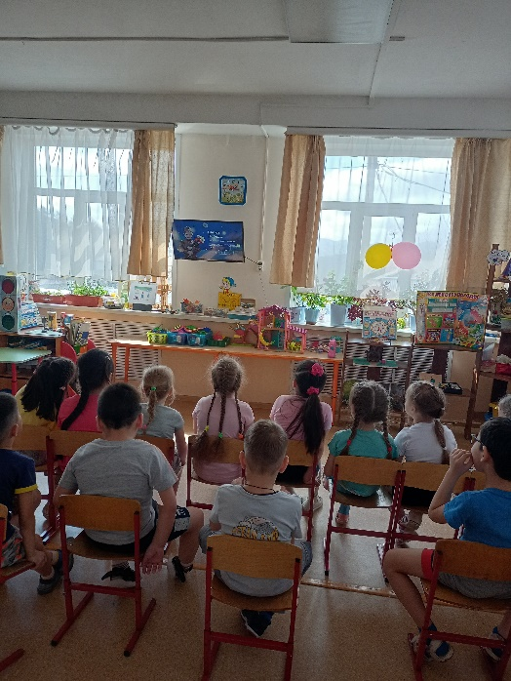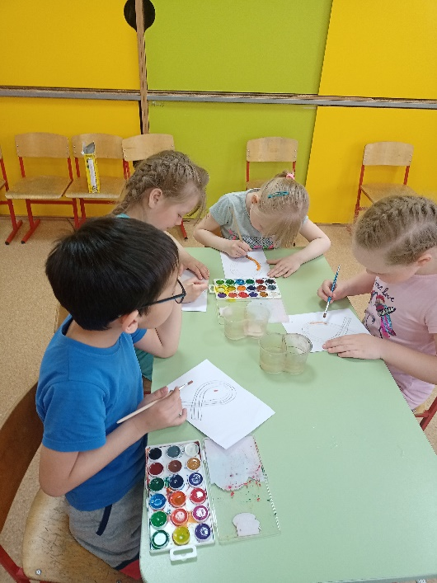
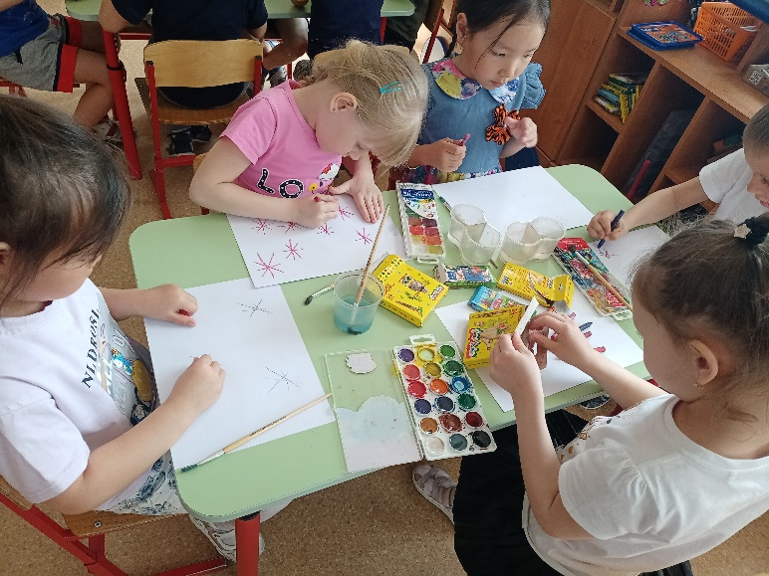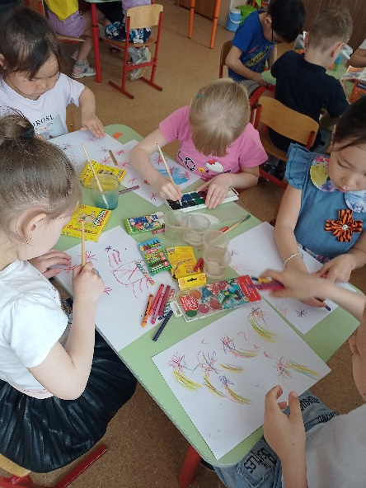

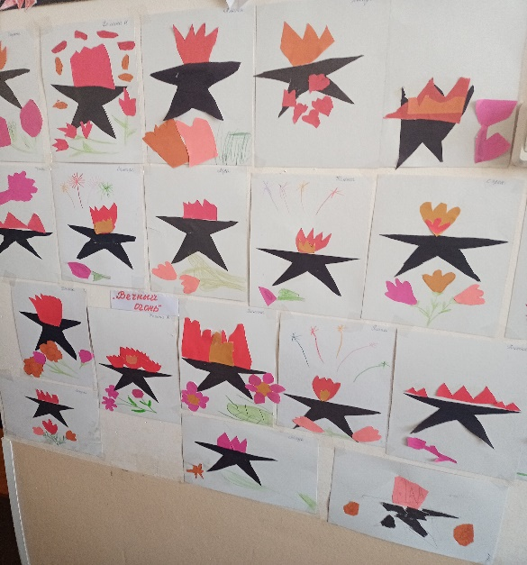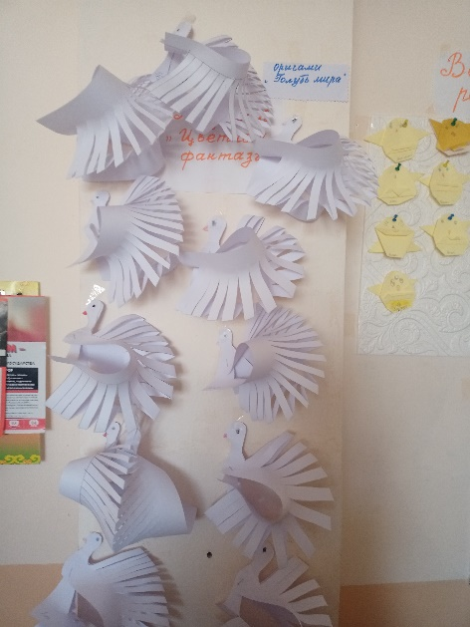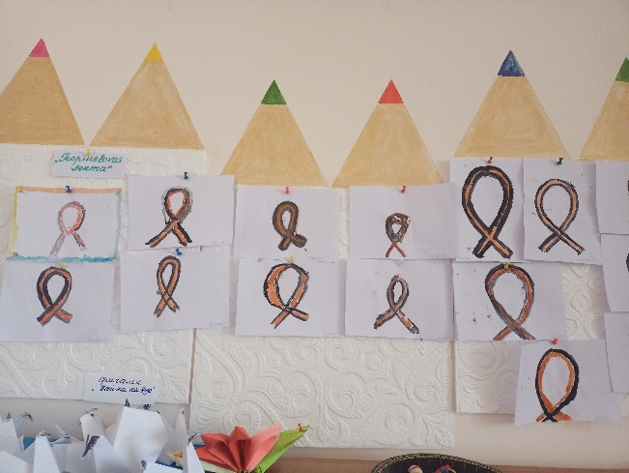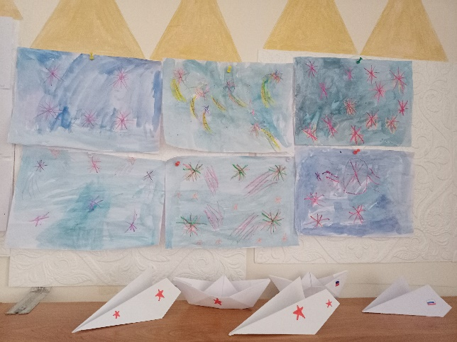

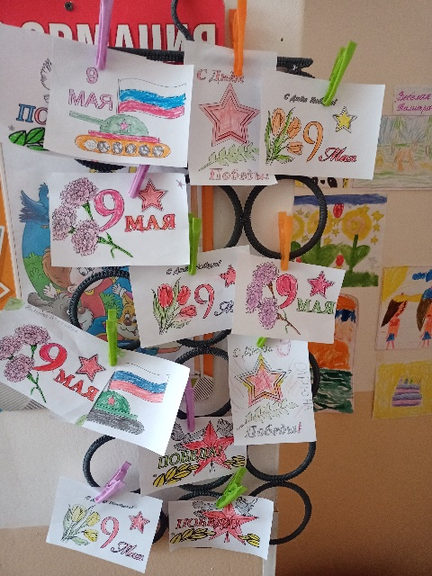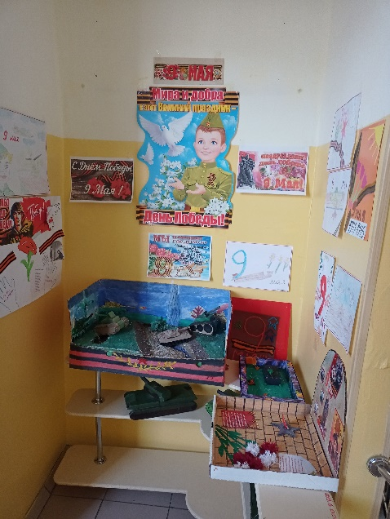
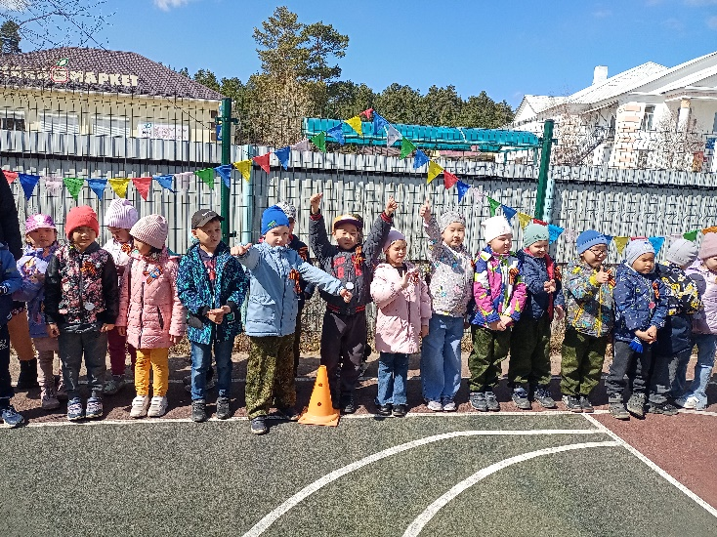
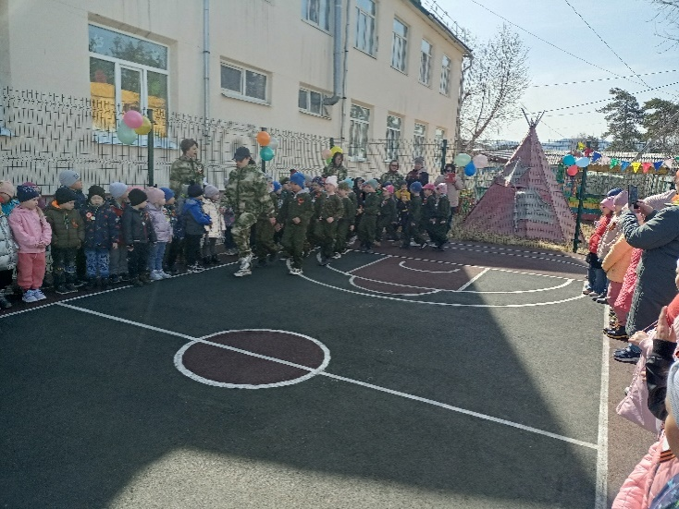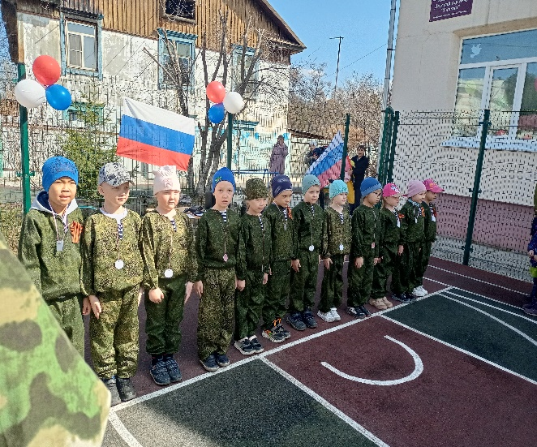

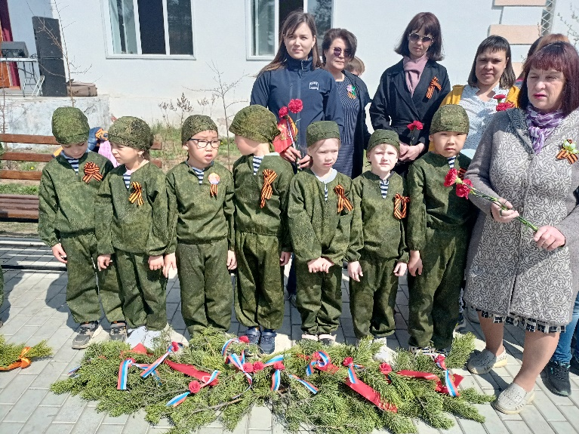

Приложение: 2
Беседа «Великая Отечественная война: лица победы, дети войны».
Цель: Познакомить детей с героями войны, совершившими подвиги ради жизни других людей, воспитывать уважительное и благодарное отношение к воинам - героям.
Оборудование: портреты героев ВОВ, детей войны, страницы альбома «Солдаты Победы».
Ход занятия.
Воспитатель: Война - самое страшное событие в истории человечества. Потоками крови и слез была омыта наша многострадальная земля в тяжелые дни Великой отечественной. Вся страна поднялась на борьбу с фашистами.
Давайте послушаем сообщения старших ребят о героях той страшной войны (о И. Н. Кожедубе, А. П. Маресьеве, А.М. Матросове).
Воспитатель: А я вам расскажу о детях, которые наряду с взрослыми несли все тяготы войны. Подростки работали на заводах и фабриках, встав за станки вместо ушедших на фронт взрослых. Были случаи, когда из-за малого роста подростки не доставали до станков и им ставили под ноги скамеечки. Они знали, что своей работой помогают отцам и братьям на фронте.
Там, где прежде изготавливали оловянных солдатиков и игрушечные пистолеты, теперь мастерили запалы к ручным гранатам, цветные сигнальные ракеты, дымовые шашки.
Дети хотели хоть чем-то помочь бойцам. Школьницы вязали для бойцов тёплые носки и варежки, шили и вышивали кисеты - красивые маленькие мешочки, в которых солдаты хранили табак.
Приходили они и в госпитали, где лежали раненые бойцы, ухаживали за солдатами, писали письма их родным, устраивали концерты в госпиталях.
Помогали школьники и почтальонам. В почтовых отделениях накопилось много не разобранных писем, в том числе и от фронтовиков. Как их ждали матери, сестры, жёны и дети бойцов! Ребята стали разбирать письма и носить их по домам.
Но среди детей были и те, кто плечом к плечу со взрослыми воевал на фронтах и в партизанских отрядах. Послушайте рассказы о детях, почти ваших сверстниках. Подвиги всех детей и взрослых не будут забыты никогда.
О них, и о героях войны сложено немало стихов.

ООД «Символы Победы - ордена, медали и знамена».
Цель: Познакомить детей с боевыми наградами, которыми награждали воинов во время Великой Отечественной войны, со знаменем Победы, которое водрузили над Рейхстагом; воспитывать уважение к ратным подвигам бойцов и командиров, гордость за свой народ, любовь к Родине.
Оборудование: сборник рассказов «Дети — герои Великой Отечественной войны»; стенд с фотографиями орденов и медалей; изображение Знамени Победы, наглядно-дидактическое пособие «Великая Отечественная война в произведениях художников» : репродукции картин О. Пономаренко «Победа», В. Богаткина «Штурм Рейхстага», музыкальные записи песен времен Великой Отечественной войны.
Ход занятия.
В начале занятия слушаем фрагмент песни «День Победы» (музыка Д. Тухманова).
Воспитатель: О каком празднике говорится в этой песне? (Этот праздник называется День Победы.) Что это была за победа? (Это была победа в войне.)
Как называют эту войну? (Эту войну называют «Великой Отечественной».)
Как вы думаете, что означает слово «отечество»? (Страна, в которой мы родились и живем. Страна наших родителей — отцов и матерей и наших предков. Наша родина — Россия.)
Воспитатель: Дети, скоро наша страна будет отмечать праздник Победы. В этот день на улицах города можно встретить ветеранов — воинов той далекой войны. Майский праздник — День Победы — Отмечает вся страна. Надевают наши деды. Боевые ордена. Сегодня мы увидим награды - ордена и медали, которыми награждали воинов в годы Великой Отечественной войны. (Рассматривание фотографий с орденами.)
Воспитатель: Четыре с половиной года длилась Великая Отечественная война.
Много бед и горя она принесла русским людям — в руины превратились многие города и села, погибли тысячи людей. Защищая свою Родину, солдаты и командиры сражались, не жалея жизни.
Воспитатель: Как вы думаете, за что воин мог получить орден или медаль?
В первые годы войны бойцы и командиры награждались орденами Красного Знамени, Красной Звезды, медалями «За отвагу», «За боевые заслуги». (Рассматривают иллюстрации.)
В ходе боев требовалось выделять подвиги бойцов, отмечать искусство военачальников. Тогда были утверждены ордена Отечественной войны, Суворова, Кутузова, Александра Невского и др.
Для доблестных защитников городов-героев были изготовлены специальные медали «За оборону Ленинграда», «За оборону Севастополя», «За оборону Москвы».
Даже дети награждались орденами и медалями (фотографии детей).
Воспитатель: Ребята, а как вы думаете, награды вручались только на фронте? А те люди, которые работали в тылу, тоже совершали подвиги? Были ли женщины-героини среди защитников Отечества? Сегодня мы с вами многое узнали о наградах, которыми в годы Великой Отечественной войны отмечали героев. Память об этих людях мы сохраним навсегда.
Чтобы сохранить память о героях войны, в городах и поселках установлены памятники, у Кремлевской стены в столице нашей Родины городе-герое Москве у могилы Неизвестного солдата горит Вечный огонь. Это — огонь нашей памяти, символ того, что мы помним о тех событиях. Есть еще один очень важный символ — это Знамя Победы.
Воспитатель: Давайте рассмотрим изображение Знамени Победы .
Какого цвета знамя Победы? (Знамя Победы красного цвета.)
Что изображено на знамени? (На Знамени Победы изображены: звезда, серп и молот, надписи.)
В те времена наша страна Россия была частью государства, которое называлось Союз Советских Социалистических Республик. Государственный флаг Советского Союза был красного цвета с золотой звездой и золотыми серпом и молотом. Серп и молот — это символы труда и трудящихся, тех, кто работает на фабриках и заводах, выращивает хлеб, звезда — символ защитников Отечества. Эти символы изображены и на Знамени Победы, только нанесены они на полотнище белой краской. Надписи на Знамени Победы говорят о том, какому военному подразделению принадлежало это знамя.
События, связанные со Знаменем Победы, происходили в самом конце Великой Отечественной войны. А до этого в тяжелых сражениях советские войска освободили свою Родину от жестоких захватчиков. Освободили они и многие другие страны: Польшу, Чехословакию, Венгрию, Австрию, — и, наконец, штурмом взяли столицу фашистской Германии — город Берлин.
В центре города бои развернулись за каждый дом, за каждую улицу. Особенно тяжелым был штурм здания фашистского правительства — Рейхстага. Чтобы преодолеть упорное сопротивление фашистов, приходилось сражаться за каждый этаж, за каждую комнату. И вот, наконец, штурмовые группы советских солдат поднялись на крышу. Знамя Победы развевалось над Берлином — это означало, что война окончена, завоевана долгожданная победа. Затем Знамя Победы перевезли в Москву для участия в Параде Победы.
Беседа «История георгиевской ленточки».
Цель: Познакомить детей с новым символом Дня Победы, рассказать об истории возникновения георгиевской ленточки, воспитывать интерес и уважение к историческому прошлому своей Родины.
Оборудование: георгиевские ленточки по количеству детей, иллюстрации с орденами Славы, историческими событиями России.
Ход занятия.
Раздаю детям ленточки, некоторое время рассматриваем, ощупываем ленточки.
Воспитатель: Ребята, а что за ленточка у вас сейчас в руках? Какие цвета есть на ленточке, как вы думаете, что они обозначают?
Воспитатель: Черный цвет обозначает цвет пороха, а желтый - цвет огня. А называется она георгиевской, потому что на нее прикреплялся орден Георгия. Орден Георгия был учрежден в 1769 году. Он давался только за конкретные подвиги в военное время "тем, кои... отличили себя особливым каким мужественным поступком или подали мудрые и для нашей воинской службы полезные советы". Это была исключительная воинская награда. Георгиевская лента присваивалась также некоторым знакам отличия, жалуемым воинским частям, - Георгиевским серебряным трубам, знаменам, штандартам и т.д. многие боевые награды носились на Георгиевской ленте, или она составляла часть ленты. В годы Великой Отечественной войны, продолжая боевые традиции русской армии, 8 ноября 1943 года был учрежден орден Славы трех степеней. Его статут так же, как и желто-черная расцветка ленты, напоминали о Георгиевском кресте. Затем георгиевская лента, подтверждая традиционные цвета российской воинской доблести, украсила многие солдатские и современные российские наградные медали и знаки (рассматриваем ордена Славы).
Воспитатель: Где вы видели такие георгиевские ленты, как вы думаете, почему они там находились? В канун празднования Дня Победы каждый человек надевает себе на одежду, руку, сумку или антенну автомобиля Георгиевскую ленточку в знак памяти о героическом прошлом, выражая уважение к ветеранам, отдавая дань памяти павшим на поле боя, благодарность людям, отдавшим всё для фронта в годы Великой отечественной войны.
Воспитатель: А вы хотите носить на своей одежде такие ленточки, почему?
Вы можете взять эти ленточки и повесить себе на одежду в честь памяти о погибших и победивших в Великой Отечественной войне!
Неугасима память поколения
Войны не хотим мы нигде, никогда,
И память тех, кого так свято чтим,
Пусть мир будет в мире везде и
Давайте, люди, встанем на мгновенье всегда!
И в скорби постоим и помолчим.
ООД «Этот День Победы!»
Цель: Закрепить знания детей о событиях ВОВ. Воспитывать умение выражать уважение к ветеранам, благодарность людям, отдавшим все для фронта.
Оборудование: иллюстрации с событиями ВОВ, георгиевская ленточка, фотографии по теме «изготовление георгиевской ленточки», плакат «День Победы».
Ход занятия.
Воспитатель: Ребята, как вы думаете, зачем мы достали этот плакат? Почему наша страна каждый год отмечает этот праздник? Почему на плакате нарисована георгиевская ленточка, что она обозначает?
Воспитатель: Вы уже знаете, что с 2005 года в нашей стране проводится акция «Георгиевская ленточка»? Как вы думаете, зачем?
Воспитатель: Да, в акции «Георгиевская ленточка» принимают участие жители многих стран мира. «Георгиевская ленточка» стала традицией и неотъемлемой частью празднования Дня Победы. Ленты стали символом общенародного уважения к воинам-победителям, Великой Победы, Великого Подвига, знаком примирения и объединения поколений. Этот символ — выражение нашего уважения к ветеранам, дань памяти павшим на поле боя, благодарность людям, отдавшим все для фронта. Всем тем, благодаря кому мы победили в 1945 году.
Не допускается использование в акции оригинальных наградных Георгиевских или Гвардейских лент. «Георгиевская ленточка» — символ, а не награда.
«Георгиевская ленточка» не может быть объектом купли-продажи.
«Георгиевская ленточка» распространяется бесплатно.
«Георгиевская ленточка» имеет одну или две надписи: «www.9may.ru» и название города/государства, где произведена ленточка. Другие надписи на ленточке не допускаются.
Воспитатель: А вы хотите узнать, как изготавливают георгиевские ленточки? Материалом для изготовления Георгиевской Ленточки служит окрашенный в массе полиэстер сатинового плетения. После процесса двухсторонней печати рулоны Георгиевской ленты подвергаются термической обработке для повышения стойкости краски к воздействию атмосферных явлений. Напечатанные и порезанные на штуки Георгиевские ленты, собираются в стопку, по 250 штук (другое количество - по предварительному заказу), а затем упаковываются в полиэтиленовую пленку (показываю иллюстрации).
Воспитатель: Мы сегодня с вами тоже для нашего праздника попробуем изготовить такие ленточки из ткани, а потом вы сможете подарить их своим близким или ветеранам (изготовление ленточки)

Дидактическая игра «Назови пословицу»
Цель: закрепить знание детьми пословиц о солдатах, военном долге, о Родине, воспитывать интерес к русскому фольклору.
Каждый ребенок, к которому в руки попадает мяч, вспоминает и проговаривает пословицу о смелости, силе, отваге, объясняет ее значение.
«Сам погибай, а товарища выручай»,
«С родной земли — умри, не сходи»,
«За край свой насмерть стой»,
«За правое дело стой смело»,
«Жить - Родине служить»,
«Счастье Родины - дороже жизни»,
«Не тот герой, кто награду ждет, а тот герой, кто за народ идет».

